Bosquejo del estudio de Teología Sistemática - Parte 2

Semana 14 – Introducción y repaso

Semana 15 – La persona del Espíritu Santo

Semana 16 – La obra del Espíritu Santo – Parte 1

Semana 17 – La obra del Espíritu Santo – Parte 2

Semana 18 – La obra del Espíritu Santo – Parte 3

Semana 19 – El plan de redención – Parte 1

Semana 20 – El plan de redención – Parte 2

Semana 21 – El plan de redención – Parte 3

Semana 22 – El plan de redención – Parte 4

Semana 23 – Doctrina de la iglesia – Parte 1

Semana 24 – Doctrina de la iglesia – Parte 2

Semana 25 – Escatología – Parte 1

Semana 26 – Escatología – Parte 2

¿Preguntas o comentarios?
E-mail del profesor:

Primera edición en español: 2019
Copyright © 2019 por 9Marks para esta versión española


Seminario Básico—Teología Sistemática
Clase 15: La persona del Espíritu Santo

La persona del Espíritu Santo

- Introducción

- La Persona del Espíritu Santo

  - Pronombres personales
(Hechos 10:19-20, 13:2)

  - Propiedades personales
(1 Co. 12:11)

  - Actividades personales
(Ro. 15:30, 1 Ti. 4:1, Ap. 2:7, Lucas 12:12, Juan 14:26)

- El Espíritu Santo es Dios

  - El Espíritu Santo posee atributos divinos
(Hebreos. 9:14, Sal. 139:7-10, 1 Co. 2:10-11)

  - El Espíritu Santo hace obra divina
(Juan 3:5-6)

  - La Escritura lo identifica como Dios
(Hechos 5:1-4)

  - El Espíritu Santo se identifica como el Yahveh del Antiguo Testamento
(Is. 6:9-10/Hechos 28:25-27, Salmo 95:7/Hebreos 3)

Aunque se distingue del Padre y del Hijo, el Espíritu Santo es presentado como igual al Padre y al Hijo en los grandes pasajes trinitarios del Nuevo Testamento
(Mt. 3:16, Mt. 28:19, Ef. 2:18)

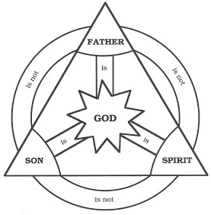
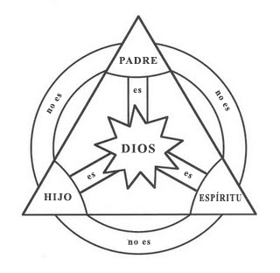

  - El Espíritu Santo viene del Padre, y es enviado por el Padre y el Hijo
(Juan 14-16; 1 Co. 11:3)

